第4节 电容器的电容
年级 | 高一年级 | 学科 |  | 物理 | 主备教师 |  | 习余
课题 | 第4节 第二课时
教学  目标 | 物理观念 |  | 能够将电容概念与电容器储存电荷的特性联系起来，理解电容的物理意义。
 | 科学思维 |  | 能够通过类比水容器和实验分析，体会比值定义法和控制变量法在建立电容概念中的应用。
 | 科学探究 |  | 能够通过观察充放电实验和探究影响电容因素的实验，得出电容与电荷量、电势差及结构参数的关系。
 | 科学态度  与责任 |  | 能够关注电容器在生活中的应用，如超级电容器，体会科技进步对能源存储的推动作用。
教学重难点 | 教学重点：  - 通过充、放电实验现象，理解电容器储存电荷和电能的基本特性  - 通过定义式 C=Q/U​，掌握电容的物理意义及单位换算关系  教学难点：  - 理解电容是电容器本身属性，与 Q、U 无关，仅由结构和介质决定  - 通过静电计实验现象，掌握 CC 与正对面积 S、板间距d、电介质 εr 的定性关系
教学过程
教师活动 |  |  |  |  |  | 学生活动
新课讲授 一、新课导入  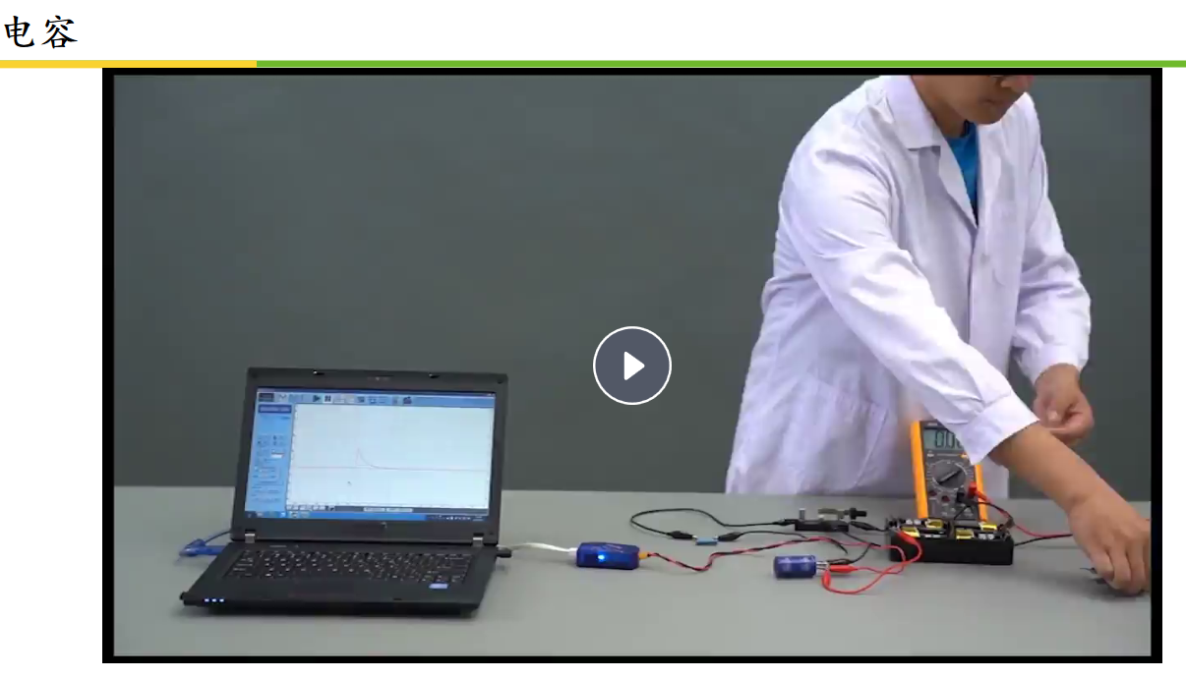  视频演示在不断改变电源电动势的情况下，能给平行板电容器充电让它达到的最大电荷量的情况，让学生归纳出来U越大，Q越大，那么Q和U之间可能伴随着某种线性关系，从而导出电容的定义来。  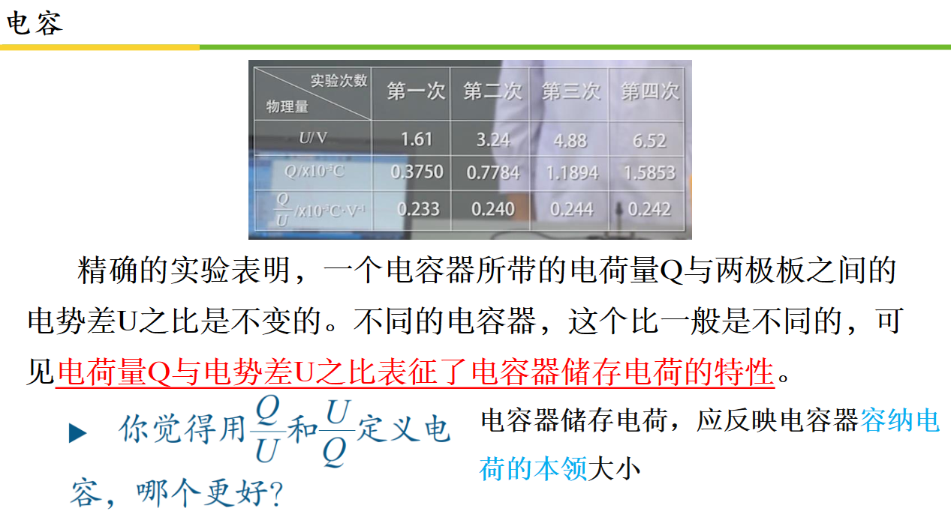  电容这个概念就是衡量电容器容纳电荷能力的，考虑一个充电过程，假设不同的电容器在同样的电源下携带的电荷量不同，我们会说哪个哪个电容器的电容大？自然是带电荷量多的电容大，根据这个情境下，用Q/U好。  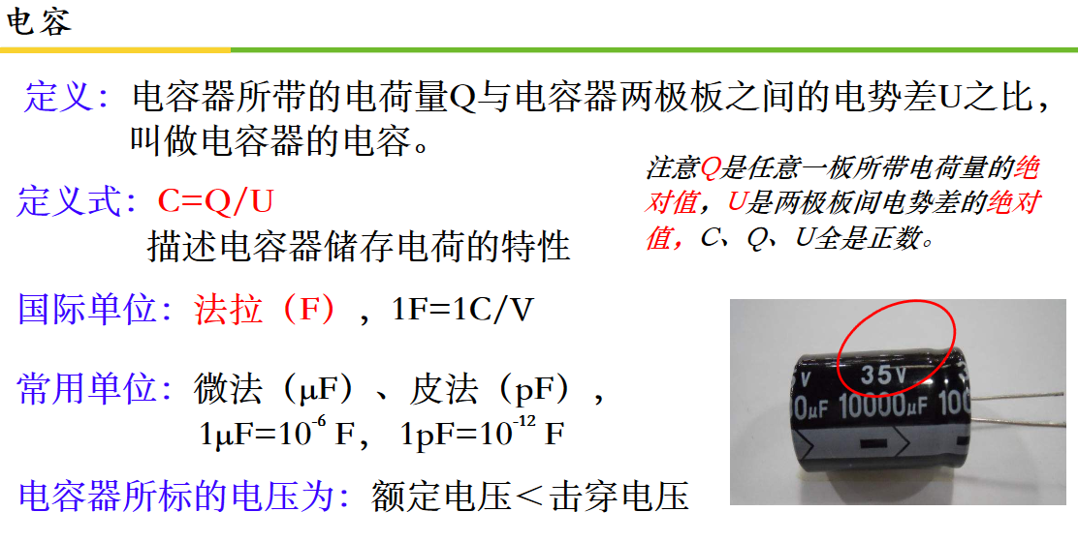  新课讲授 二、影响平行板电容器电容大小的因素  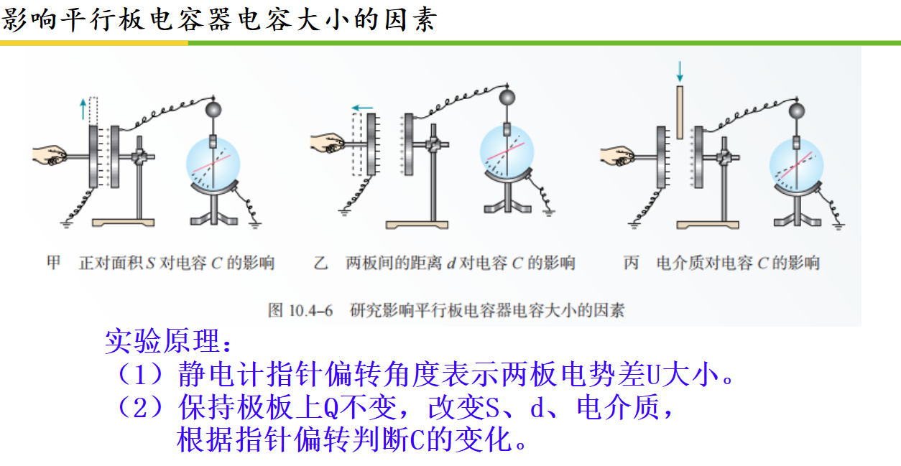用物理符号来代替语言，描述量的变化，指出哪一板电势更高，做好忠实的记录。  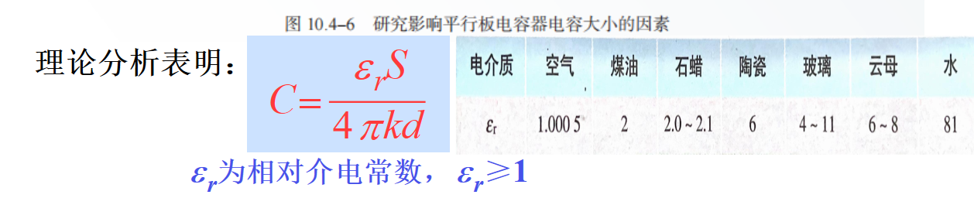  新课讲授 三、平行板电容器动态分析  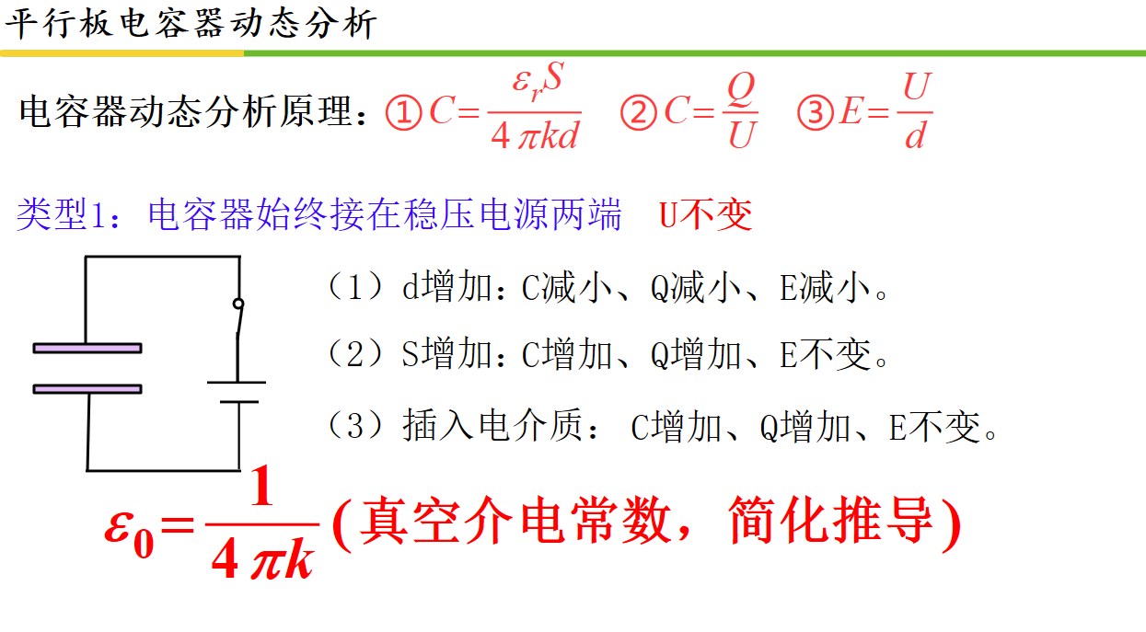  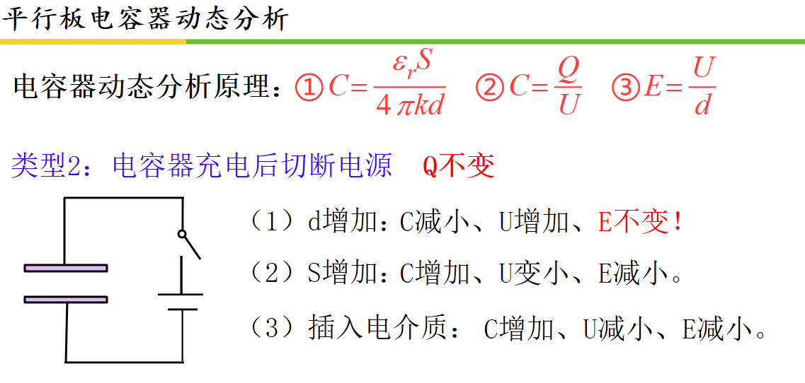  推导过程可增加情境的描述以及主要的C、Q、U谁变谁不变的判断，这三个里面只能有一个不变，其它两个必然变化。然后用仿真实验来加深学生对结果的感性经验，尽量做到超出公式结论之外，记住画面和直觉，在对复杂情况分析时能迅速预判如何变化。  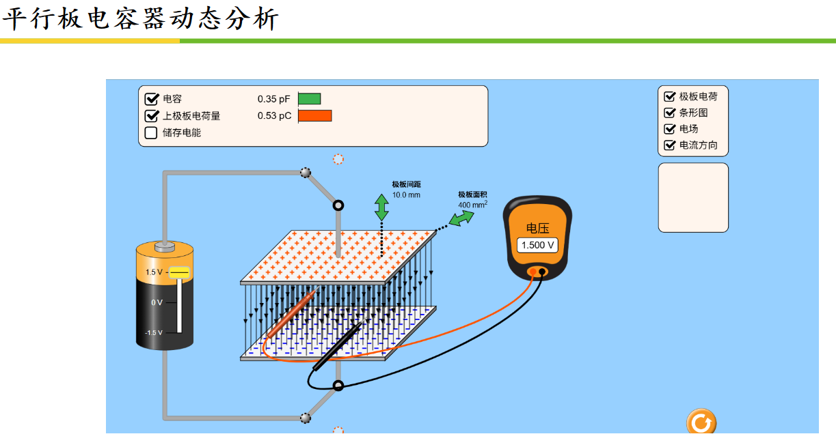  让学生亲自上台来操作，教师负责描述需要干嘛，需要观察些啥，学生将结果陈述。然后进入下一阶段，提问如何得到最大的U，最大的Q，最大的C（在两种情况下的）；以及在放电情境下，如何让灯泡亮的更久，描述在这个过程中，电荷量变化了多少，平均电流怎么计算，以及电场随着电荷减少的动态变化，让学生来描述。 |  |  |  |  |  | 。
板  书  设  计 | - 电容定义式；电容决定式  - 电容器动态分析  - 结果展示
课
堂
小
结
作  业  布  置 | 完成同步导练本节习题。
教
学
反
思

